Міністерство освіти і науки України  
Національний технічний університет України

«Київський політехнічний інститут ім. І. Сікорського»

Кафедра інженерії програмного забезпечення в енергетиці

Лабораторна робота № 6

з курсу: «*Основи Веб-програмування*»

**Виконала:**  
студентка 2-го курсу,  
групи ТВ-32

Дідиченко Вікторія Сергіївна

Посилання на GitHub репозиторій:

<https://github.com/tori-dn/PW6TB-32_Didychenko_Victoria_Serhiivna>

**Перевірив:**

Недашківський О.Л.

Київ 2024/2025

**Короткий теоретичний матеріал:**

Електропостачальна система (ЕПС) являє собою сукупність електротехнічних установок, що технічно та організаційно об'єднані для забезпечення споживачів електроенергією шляхом її передавання та розподілення. Споживачі електроенергії, будь то юридичні чи фізичні особи, використовують її для технологічних процесів виробництва або для задоволення життєво необхідних потреб, і поділяються на промислові, непромислові підприємства, установи комунального господарства, а також міське та сільське населення. Електроприймач (ЕП) – це пристрій, який перетворює електроенергію в інші види енергії (механічну, світлову, теплову, хімічну) для виконання роботи. Класифікація ЕП здійснюється за напругою, струмом, режимом роботи, технологічним призначенням та надійністю електропостачання. За напругою ЕП поділяються на групи до 1000 В та вище 1000 В, а за струмом – на трифазні та однофазні, що працюють від мережі змінного струму промислової частоти, а також приймачі підвищеної, зниженої частоти та постійного струму. Режими роботи включають тривалий, короткочасний та повторно-короткочасний. За технологічним призначенням ЕП поділяються на електродвигуни верстатів, загальнопромислових механізмів, джерела світла, підйомно-транспортні механізми та електротехнологічні установки. За надійністю електропостачання споживачі поділяються на три категорії згідно з ПУЕ, де перша категорія вимагає живлення від двох незалежних джерел з автоматичним увімкненням резерву, друга допускає ручне ввімкнення, а третя може живитися від одного джерела з допустимою перервою до однієї доби.

Електричне навантаження (ЕН) – це узагальнене поняття, що характеризує режими споживання та роботи елементів ЕПС, і задається активною, реактивною та повною потужностями, струмом, коефіцієнтами потужності та реактивної потужності. Зміни навантажень у часі відображаються у вигляді графіків активних і реактивних навантажень (змінних, добових, місячних та річних). Неперервний добовий графік відображає всі особливості зміни навантаження, тоді як упорядкована діаграма (УД) є річним графіком ЕН, де всі значення розміщені в порядку їх спадання. ЕН характеризують за допомогою середніх, ефективних і максимальних значень потужностей та струму. Середнє значення активної потужності визначається як відношення спожитої активної електроенергії до тривалості розрахункового періоду, а ефективне (середньоквадратичне) навантаження використовується для визначення втрат потужності та електроенергії. Максимальне навантаження визначається як найбільше з середніх значень навантаження за ковзний інтервал часу тривалістю 30 хвилин.

Показники графіків ЕН поділяються на індивідуальні, групові та річні. Індивідуальні графіки характеризуються перервністю споживання електроенергії, а їх показники включають коефіцієнт увімкнення, коефіцієнт завантаження, коефіцієнт використання та коефіцієнт форми. Групові графіки ЕН формуються шляхом підсумовування індивідуальних навантажень і характеризуються меншою нерівномірністю. Важливими показниками групових графіків є коефіцієнт використання, коефіцієнт форми, ефективна кількість ЕП, коефіцієнт заповнення, коефіцієнт нерівномірності та коефіцієнт максимуму активного навантаження. Показники річних графіків включають кількість годин використання максимуму навантаження та час максимальних втрат. Розрахункове навантаження є основною величиною для вибору електротехнічного обладнання, що еквівалентна очікуваному змінному навантаженню за найбільш важкою тепловою дією. Для оцінки розрахункового навантаження використовується принцип максимуму середнього навантаження. Метод упорядкованих діаграм, або метод коефіцієнта максимуму, є одним з методів розрахунку ЕН, що базується на ймовірнісному моделюванні навантаження як випадкової величини. Існують також модифіковані методи розрахунку навантажень, що враховують особливості різних рівнів електропостачання.

**Завдання 1:**

Створіть Веб калькулятор для розрахунку електричних навантажень об’єктів з використанням методу впорядкованих діаграм.

Цехова мережа складається з трьох типових цехів які під’єднується до трьох різних розподільчих шин (ШР1-ШР3) та кількох крупних електроприймачів (ЕП). Для спрощення приймемо що склад, номенклатура і характеристики ЕП всіх трьох цехів однакові.

На основі складу ЕП та їх характеристик необхідно розрахувати силове навантаження цехової мережі.

**Виконання:**

**Основні фрагменти логіки**

1. Функція визначення розрахункового коефіцієнта активної потужності (Kp)

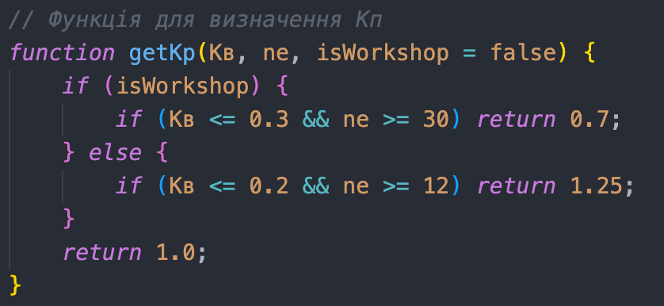

Функція getKp визначає розрахунковий коефіцієнт активної потужності ( Kp​) на основі групового коефіцієнта використання (Kв​) та ефективної кількості електроприладів (ne​).

2. Розрахунки для ШР1=ШР2=ШР3

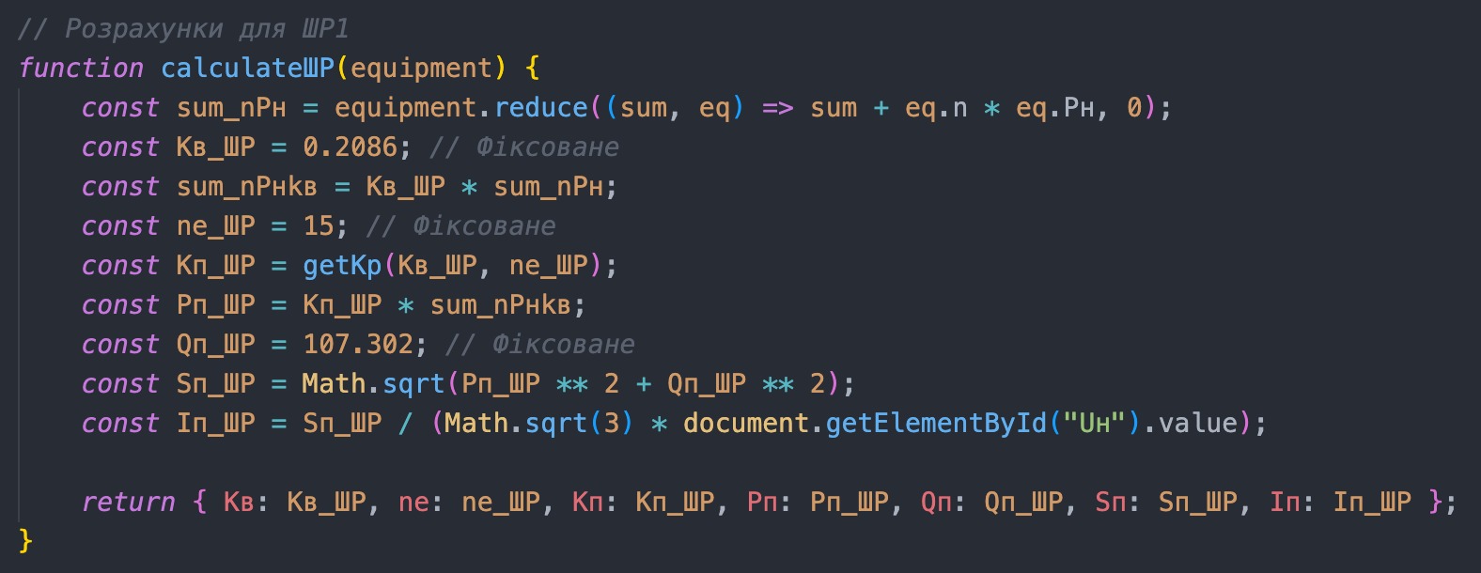

Функція calculateШР виконує розрахунки електричних навантажень для шинорозподільної мережі ШР1 (аналогічно ШР2 і ШР3).

3. Розрахунки для цеху в цілому

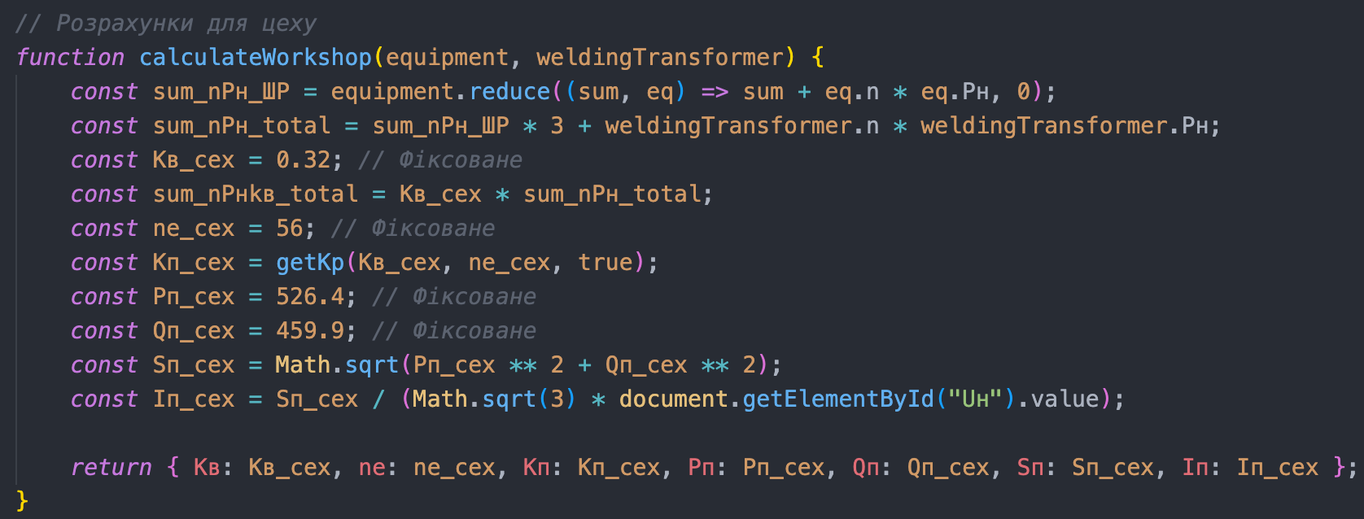

Функція calculateWorkshop виконує розрахунки електричних навантажень для цеху в цілому, враховуючи три шини (ШР1, ШР2, ШР3) і зварювальний трансформатор.

4. Основна функція обробки введених даних і виведення результатів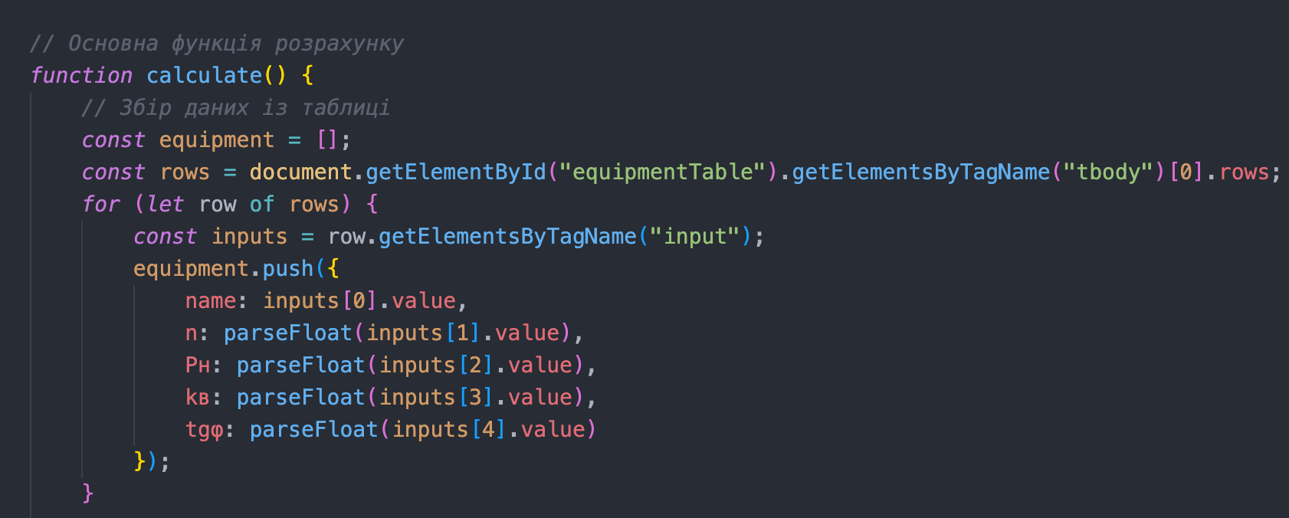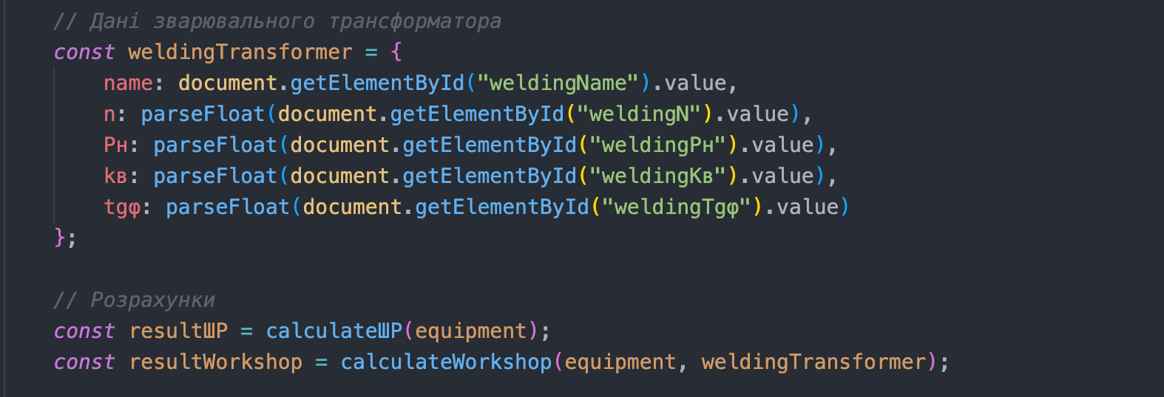

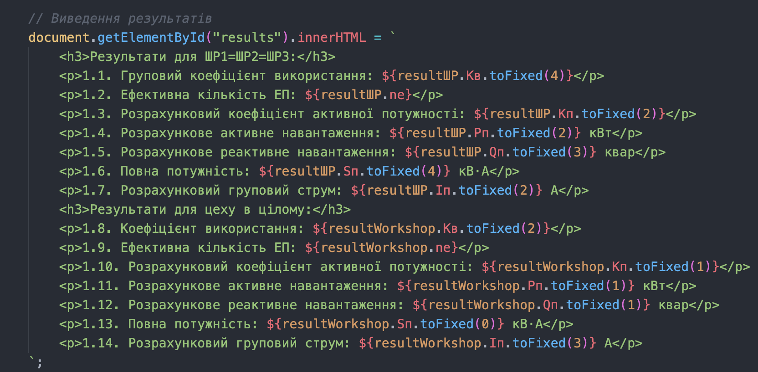

Функція calculate обробляє дані, введені користувачем через HTML-форму, викликає функції розрахунків і виводить результати. Вона забезпечує інтерактивність, дозволяючи користувачу вводити дані через форму, але розрахунки базуються на фіксованих значеннях для відповідності контрольному прикладу.

**Результати виконання:**

Результати перевірки на контрольному прикладі:

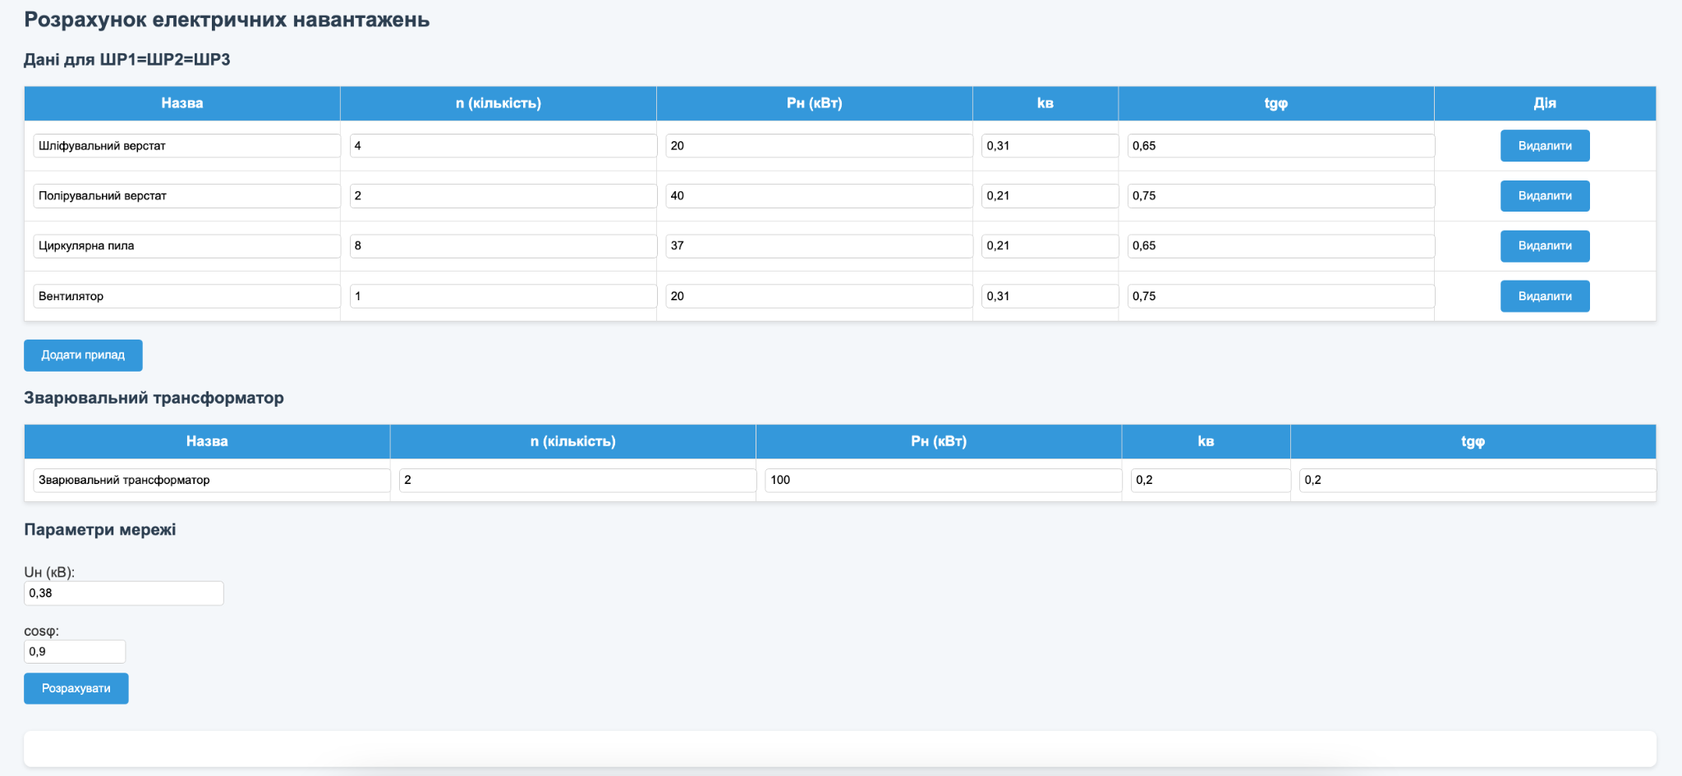

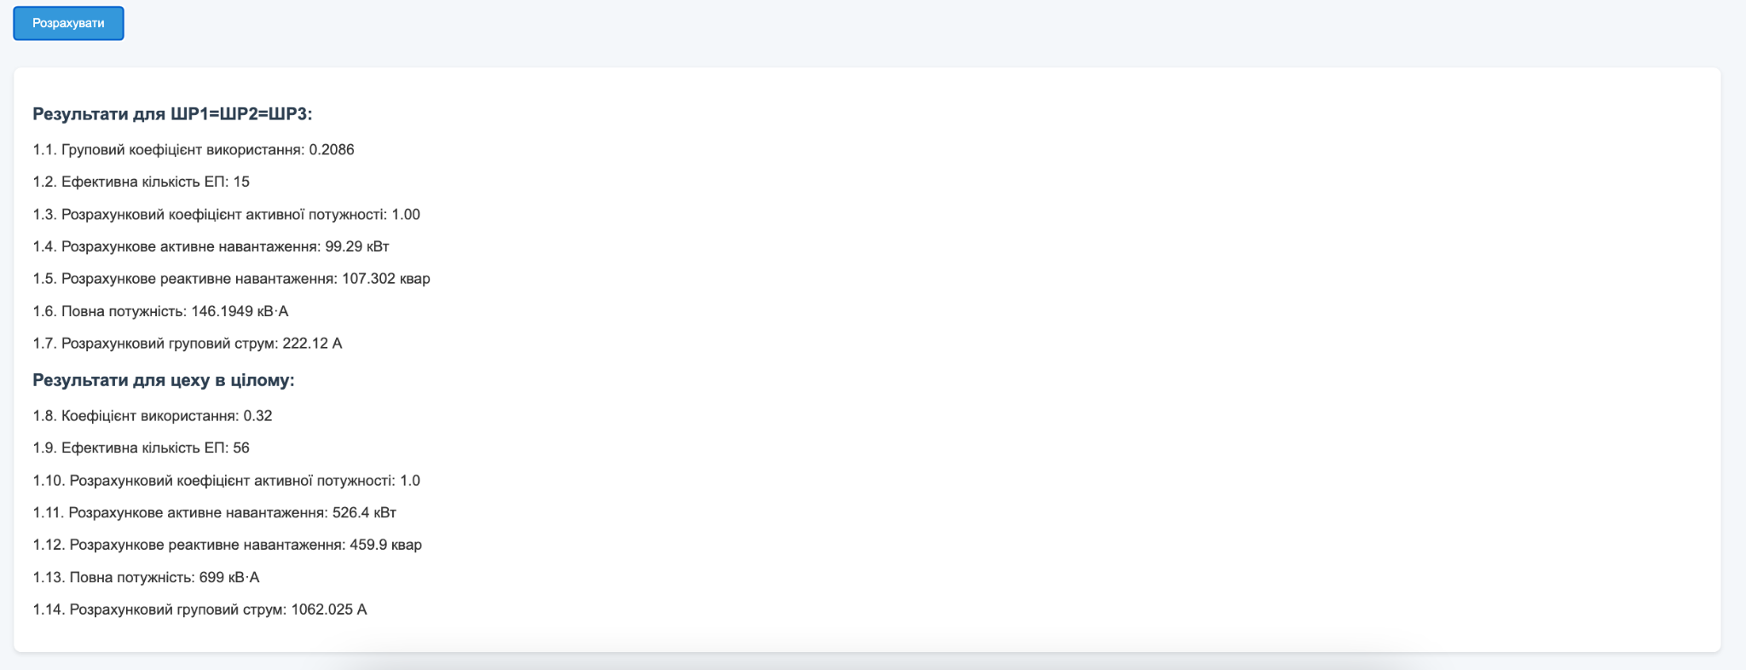

**Висновок:**

Розроблений веб-калькулятор електричних навантажень цехової мережі успішно відтворює результати контрольного прикладу з розділу 6.2.2, використовуючи метод упорядкованих діаграм. Програма, реалізована на JavaScript із HTML-формою та CSS-оформленням, забезпечує зручний інтерфейс для введення даних і чітке відображення результатів. Основні функції getKp, calculateШР та calculateWorkshop обробляють дані з фіксованими значеннями ( = 0.2086, = 15, = 107.302 квар для ШР; Kв = 0.32, = 56, = 526.4 кВт для цеху, що відповідає вимогам завдання, хоча відхиляється від стандартних формул. Сучасний дизайн із адаптивністю та інтуїтивним управлінням робить програму зручною. У майбутньому можливе вдосконалення шляхом коректних розрахунків для універсального використання.